Įvyko konferencija „Projekto „Sveikatos priežiūros paslaugų teikimo mokyklose ir ikimokyklinio ugdymo įstaigose gerinimas Marijampolės savivaldybėje“ pristatymas“
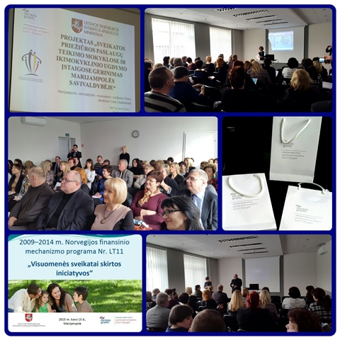
2015 m. kovo 13 d. Marijampolės savivaldybės visuomenės sveikatos biure įvyko konferencija „Projekto „Sveikatos priežiūros paslaugų teikimo mokyklose ir ikimokyklinio ugdymo įstaigose gerinimas Marijampolės savivaldybėje“ pristatymas“.
Konferencijos metu Marijampolės savivaldybės administracijos, savivaldybės visuomenės sveikatos biuro atstovai, ugdymo įstaigų vadovai bei visuomenės sveikatos priežiūros specialistai, vykdantys sveikatos priežiūrą ugdymo įstaigose, buvo supažindinti su 2009–2014 m. Norvegijos finansinio mechanizmo programos Nr. LT11 „Visuomenės sveikatai skirtos iniciatyvos“ aktualijomis bei Marijampolės savivaldybės visuomenės sveikatos biuro pradedamu įgyvendinti projektu „Sveikatos priežiūros paslaugų teikimo mokyklose ir ikimokyklinio ugdymo įstaigose gerinimas Marijampolės savivaldybėje“ (toliau – Projektas), numatytomis įgyvendinti veiklomis, terminais.
Įgyvendinus Projektą pagerės visuomenės sveikatos priežiūros paslaugų teikimo Marijampolės savivaldybės ugdymo įstaigose kokybė. Projekto įgyvendinimo metu įsigytų patrauklių darbo priemonių pagalba sveikatos mokymai taps efektyvesni, sudomins jaunimą, paskatins rinktis sveiką laisvalaikio praleidimo būdą, formuos sveikos gyvensenos kultūrą, mažės rizikingo elgesio tikimybė. Mokiniai ugdymo įstaigose įgiję ir šeimose įtvirtinę sveikos gyvensenos įgūdžius juos taikys ateityje – gerės bendra savivaldybės gyventojų sveikatos būklė, mažės sveikatos netolygumai.
Šaltinis: http://www.sam.lt/go.php/lit/Ivyko-konferencija-Projekto-Sveikatos-prieziuros-paslaugu-teikimo-mokyklose-ir-i...oles-savivaldybeje-pristatymas

